

Implementacija Phaser efekta u FPGA tehnologiji

Table of Contents
1
Uvod 3
Teorijski uvod 4
Zvučni efekti 4
FPGA i VHDL 4
Phaser efekat 4
Dizajn modela i algoritam 8
Dizajn i implementacija 11
Definicija Interfejsa 11
ASMD dijagrama 12
Implementacija u VHDL 16
Verifikacija 17
Okruženje 18
Rezultati simulacije 18
Rezultati sinteze i implementacije 19
Zaključak 20

Uvod

Ovaj rad obrađuje mogućnosti implementacije Phaser zvučnog efekta u FPGA tehnologiji. Zadatak rada je da se prikaže kako je moguće implementirati Phaser primenom RTL metodologije uz osvrt na neke potencijalne poteškoće. Prikazano je kako može da se odradi dizajn dizajn na nivou sistema, algoritma, VHDL koda pa i kako je moguće odraditi verifikaciju i proveru upotrebljenih resursa.

Rad je struktuiran po sledećim celinama:

Teorijski uvod - Ukratko je objašnjen istorijski kontekst i teorijska osnova zvučnih efekata i muzičkih filtera. Phaser efekat je predstavljen i navedene su njegove osobine. Takođe, opisane su neke osnovne ideje oko FPGA i HDL jezika i njihove pogodnosti za primenu zvučnih efekata .

Dizajn modela i algoritam – Predstavljen je model koji se koristio u MATLAB za dobijanje željenog zvuka pa potom i algoritam za rad datog sistema. Algoritam je opisan prvo preko blok dijagrama a potom prikazan i kao C kod.

Dizajn i implementacija - Obrađeni su koraci korišćeni u RTL metodologiji implementacije specifično primenjene na konkretan problem. Kako bi se olakšalo snalaženje i dodala struktura ovoj celini oblast je sistematizovana u tri podpoglavlja:
- Definicija Interfejsa - Predstavljen je dizajn interfejsa zahtevanog u algoritmu sistema. Dat je pregled odabira veličine ulaznih i izlaznih interfejsa.
- Dizajn i ASMD dijagram - Izanaliziran je ASMD dijagram, data path i control path sistema.
- Implementacija u VHDL - Prikazan je sistem implementiran u VHDL jeziku uz detaljniji prikaz nekih blokova i rešenja
Verifikacija - U ovom poglavlju je opisan test bench i način testiranja koji je korišćen. Urađena je analiza rezultata i upoređen je rezultat simulacije u programskom okruženju Vivad i simulacije u programskom okruženju MATLAB.

Zaključak - Dati su komentari na rezultate rada u pogledu ciljeva iz uvoda, moguće nove ideje i dalje istraživanje teme.

Teorijski uvod

Zvučni efekti
Zvučni efekat kao pojam označava veštački generisan ili promenjen zvuk koji se koristi za dobijanje željenih osobina u raznim sferama umetnosti. Može se reći da zvučni efekti postoje od samih početaka ljudskog bavljenja muzikom, ali za ovaj konkretan rad posmatraće se zvučne efekte za efekte koji se dobijaju obradom zvuka u elektronskom obliku. Počeci obrade zvuka - audio signala se vezuju za otkriće radia, telefona, fonografa i ostalih električnih uređaja za prenos signala na velike razdaljine. Glavni problemi u ovo vreme bili su vezani za borbu sa šumom i generalno promenama signala zbog raznih pojava tokom transmisije i prijema. Da bi se ove pojave predupredile počela je da se razvija oblast obrade signala sredinom dvadesetog veka. Paralelno sa ovim razvojima pojavljuje se električna gitara i preuzima tržište popularne muzike kao glavni instrument. Ubrzo se pojavljuju se prve pedale koje su omogućile muzičarima dodatne alata za bogatiji umetnički izraz. Na početku ovo su bili analogni instrumenti ali vremenom počela je primena i digitalna tehnologija. U današnje vreme imamo gotovo eksploziju ovakvih efekata zbog ogromne dostupnosti koju je omogućila teorija obrade signala i snage modernih ličnih računara. Jedna od novih tehnologija koja čini deo ove ekspanzije digitalne obrade signala je i FPGA tehnologija.

FPGA i VHDL
FPGA tehnologija je krenula da se razvija osamdesetih godina prošlog veka iz programibilnih ROM memorija i programabilnih logičkih kola. Glavna prednost kod FPGA je mogućnost rekonfigurisati digitalno kolo, u smislu promene funkcije, i posle proizvodnje. Trenutno glavni koncept u radu sa FPGA kolima je RTL metodologija i HLS dizajn. RTL je dizajn metodologija koja opisuje sistemske operacije kao sekvencu prenosa i manipulacije nad podacima između registara. HLS skraćeno od high level synthesis, predstavlja proces pretvaranja algoritma napisanog u C kodu na RT nivo u nekom HDL jeziku. U ovom radu korišćen je VHDL koji je konkurentant jezik sa jakim tipovima koji dozvoljava visoku apstrakciju u opisu digitalnih sistema. Osim VHDL može se koristiti i Verilog koji ima svoju sintaksu i specifičnosti. Kao razvojno okruženje koristi se Vivado alat firme Xilinx. Glavna prednosti razvoja audio efekata u FPGA tehnologiji u odnosu na mikrokontrolere i procesore se svodi na mogućnost paralelizacije i izvršavanju na HW nivou bez potrebe za nekim operativnim sistemom. Ovo može biti dosta korisno kod rada sa real time sistemima na nastupima ili pri radu sa DAW da bi ubrzao određene obrade signala kao što je phaser efekat.

Phaser efekat
Phaser je zvučni efekat koji generiše vremenski promenljive rupe u spektru audio signala. Frekvencije koje se blokiraju tj. rupe, uglavnom imaju osobinu da se menjaju po nekom periodičnom zakonu. Na ovaj način dobija se efekat koji podseća na klizanje tonova audio signala. U nastavku sledi objašnjenje kako phaser radi na nivou teorije obrade signala a potom su i prikazane neke njegove osobine koje kolokvijalno muzičari poznaju i koriste.

Phaser je u sistemskom pogledu kauzalan, stabilan, linearan vremenski promenjiv sistem. Takvi sistemi imaju parametre koji se menjaju u vremenu po nekom unapred poznatom zakonu. U mogućim izvedbama Phaser efekta promenjlivi parametri bi bili parametri u prenosnim funkcijama filtera koji su deo strukture sistema. Generalno gledano vremenski promenljiv parametar je centralna frekvencija koja se blokira u spektru izvornog signala. Na slici broj 1 je prikazan spektrogram ulaznog i izlaznog signala gde se može uočiti slabljenje signala tj. blokirane frekvencije koja se menja u vremenu.
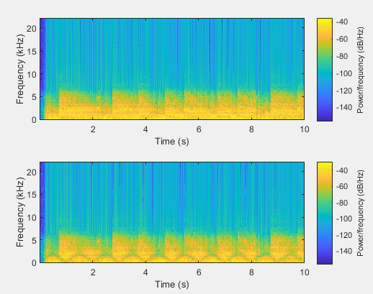Slika 1: Spektogram ulaznog i izlaznog signala Phaser efekta

Generalno, moguće je da postoje i više blokiranih frekvencija u datom momentu, pa bi se na slici X videli više kvazi-paralelnih testerastih blokiranih frekvencija. Učestanost klizanja rupa u spektru takođe može biti fiksna ili promenjiva. Na kraju i oblik testere je specifičan za konkretnu implementaciju, ali moguće je da blokirana frekvencija prati i neki drugi zakon u vremenu (sinusoida, kvadrirana sinusioida itd).

Za analizu i modelovanje vremenskih promenjljivih sistema postoji dosta ustaljenih tehnika, ali za vremenski promenjive sisteme alati i algoritmi nisu još dovoljno razvijeni. Međutim, Phaser je sistem kod koji je lineran i kod koga je vremenska promenjlivost periodična što dosta olakšava modelovanje i analizu. U najjednostavnijoj formi Phaser možemo modelovati kao filtar nepropusnik opsega čiji se koeficijenti menjaju u vremenu. Upotreba nepropusnika opsega viših redova bi mogla biti bolje prilagođena radu na diskretnim sistemima i dozvoljavala bi veću kontrolu efekta preko manipulacije koeficijenata. Međutim i dalje bi trebalo imati u vidu rast složenosti sistema koji bi bio rađen na ovaj način u digitalnoj tehnologiji a posebno u analognoj gde je porast složenosti u jakoj vezi sa porastom cene. U praksi se učestalio drugi model Phaser efekta zbog prvobitne implementacije u analognoj tehnologiji i njegova blok šema je prikazana na slici 2.
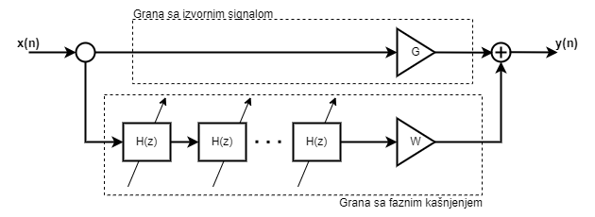Slika 2: Blok šema Phaser efekta

Sistem delimo na tri celine:
- granu sa izvornim signalom
- granu sa fazno pomerenim signalom
- sabirač
Grana sa izvornim signalom se ne menja, ona donosi nepromenjen signal na jedan ulaz sabirača. U grani sa faznim kašnjenjem imamo blokove H(z) koji obrću fazu neke frekvencije za 180 stepeni. To se može uraditi sa jednim vremenski promenljivim filterom drugog reda ili sa dva vremenski promenljiva filtera prvog reda propusnika svih učestanosti. Vremenska promenjlivost je u analognoj implementaciji rađena sa nisko frekventnim oscilatorom ili LFO - Low Frequency Oscilator, dok u digitalnoj ne mora da postoji ali naziv može da se koristi i dalje zbog kontinuiteta. U digitalnoj izvedbi osobine filtera mogu direktno da se menjaju po bilo kojem zakonu. Potrebno je da postoji barem jedan ovakav blok u grani sa faznim kašnjenjem. Posle prolaska kroz blok sa faznim kašnjenjem signal se dovodi na drugi ulaz sabirača. Pošto je na određenim frekvencijama faza okrenuta za 180 stepeni dolazi do destruktivne interferencije. Obe grane mogu imati pojačavače ili atenuatore koji bi menjali odnos fazno zakašnjenog signala i izvornog i signala. Koeficijenti ovih blokova su obično vezani tako da je G = 1 – W, a razlog je ograničenje opsega izlaznog signala. U konkretnoj implementaciji koriste se filteri propusnici svih frekvencija prvog reda.

Filtar propusnik svih frekvencija je filtar koji ima jediničnu amplitudsku karakteristiku za sve frekvnecije, dok fazna može biti bilo kakva. Linearan vremenski nepromenjljiv filtar može biti FIR ili IIR diskretan sistem. IIR diskretan sistem je onaj kod kojeg je impulsni odziv beskonačan. Prenosna funkcija svakog kauzalnog, IIR filtra propusnika svih frekvencija, konačnog reda i bez gubitaka je:

gde su

Za slučaj da je ϕ = 0, K=0 i N=1, dobijamo prenosnu funkciju filtra propusnika svih frekvencija prvog reda na formuli X.

Pošto gledamo samo filtere realnih vrednosti koeficijenti filtra moraju biti a ∈ R. Da bi sistem bio stabilan koeficijenti moraju zadovoljiti sledeći kriterijum . Preko koeficijenata a se zadaje koja je granična frekvencija filtra fg, a preko formule X se dobijaju koeficijenti za neku traženu graničnu frekvenciju, ako je frekvencija odabiranja fs.

Amplitudska i fazna karakteristika filtra propusnika svih frekvencija prvog reda sa prenosnom funkcijom iz formule X, a sa koeficijentima a = -0,9 sa leve i a = -0,4 sa desne date su na slici 3. Vidi se da su amplitudske karakteristike kod oba filtra iste i za sve frekvencije imaju jedinično pojačanje. Fazne karakteristike su nelinearne i razlikuju se po nagibu između dva filtra. Fazna karakteristika kreće od nule, na graničnoj frekvenciji unosi fazno kašnjenje od -π/2 i najveće fazno kašnjenje ima za fs/2 i ono iznosi -π.

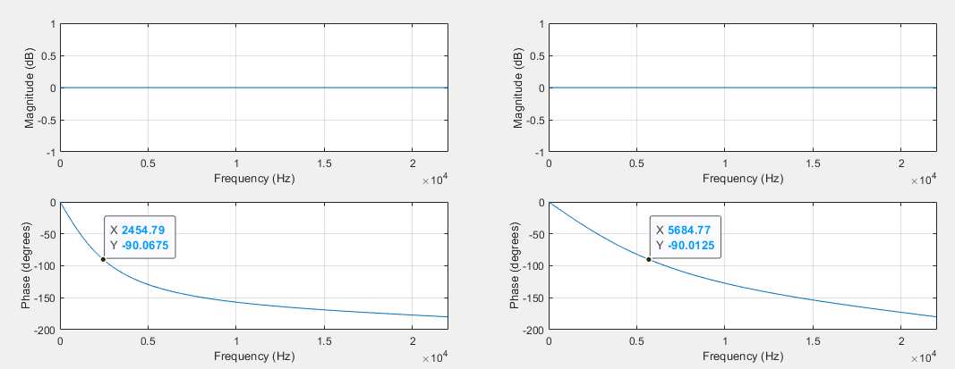
Kada se dva ovakva filtra spoje na red, rezultantna prenosna funkcija je proizvod svake pojedinačne. Amplitudska karakteristika ostaje ista, ali se frekvencijska sabira pa se dobijaju karakteristike sa slike X, za jedan filter gde je a = -0,7 sa leve strane i dva ista takva filtra na red sa desne U ovom slučaju na graničnoj frekvenciji postoji fazno kašnjenje od -π i ono će dovesti do destruktivne interferencije kada se signal u grani faznog kašnjenja spoji sa izvornim.

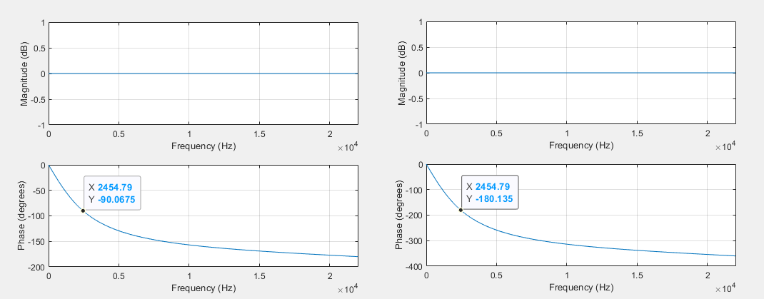Slika 3: Amplitudska i fazna karakteristika filtera prvog reda a=-0,9 sa leve i a=-0,4 sa desne
Amplitudska i fazna karakteristika kompletnog sistema gde su G = 1, W = 1 i sa leve strane koeficijenti filtra propusnika svih frekvencija iznose a = -0,7 a sa desne a = -0,9 su date na slici 4. Razlike koje postoje u širini blokiranih frekvencija potiču od promena nagiba fazne karakteristike jednog filtra. Isti ovaj efekat možemo videti na slici 1 gde su donji delovi testere uži, a gornji širi. Bolju kontrolu nad ovom pojavom bi dali filteri propusnici svih frekvencija višeg reda ili nepropusnici frekvencija. Ako se želi kopirati neka konkretna Phaser pedala, bilo bi efikasnije koristi druge filtre.

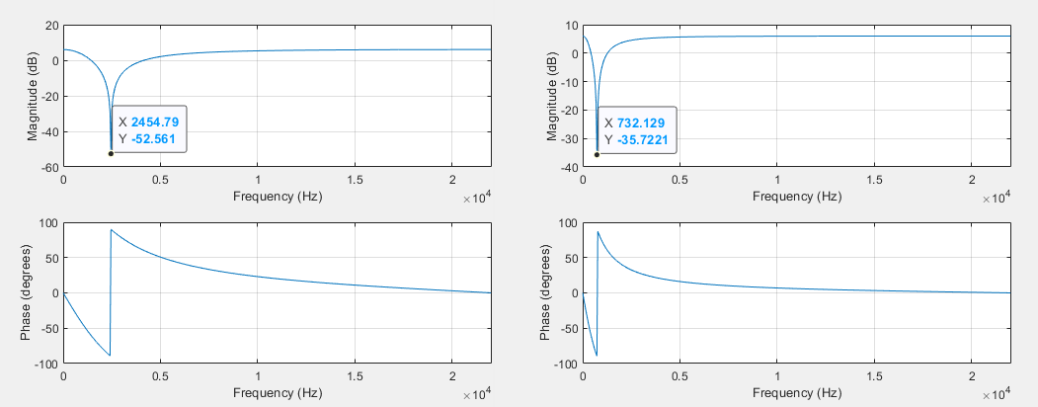Slika 4: Amplitudska i fazna karakteristika Phaser efekta a=-0,7 sa leve i a=-0,9 sa desne
Kod pedala su se ustalile neke kontrole phaser efekta i koje se sad generalno vezuju za phaser efekate:
- rate/speed - brzina šetanja rupa u opsegu
- mix/level - kontroliše količinu primenjenog efekta u odnosu na original
- depth - kontroliše dubinu rupa u opsegu.

Dizajn modela i algoritam

Pri dizajniranju Phaser efekta glavni cilj je dobiti signal koji posle izmene odgovara traženom. Ukoliko je već poznat oblik karakteristike filtera dizajniranju se pristupa direktno u smislu da se projektuju filteri koji će odgovarati zahtevanom. Ukoliko karakteristike nisu unapred poznate, moguće je uz pomoću simulacija isprobavati efekat dok se ne dođe do željenih osobina. Ovaj proces je subjektivan i nije ga moguće objasniti na neki formalan način, ali se process pronalaska odgovarajućeg zvuka sastoji u isprobavanju raznih konfiguracija dok se ne dobije željeni.
Za simulaciju se može koristiti MATLAB uz upotrebu biblioteka koje dozvoljavaju učitavanje .wav fajlova i puštanje zvuka na nekom uređaju za reprodukciju bile da su to slušalice ili zvučnici. Za osnovu modela su uzeta dva filtra propusnika svih frekvencija u grani sa faznim kašnjenjem, bez pojačavača G,W. Frekvencija, koja se blokira, se menja u vremenu po testerastom zakonu tako da za jedan "zub" testere imamo donje dve tačke na 200Hz, gornju tačku na 2000Hz, a perioda testere je 1Hz. Koeficijenti filtera se menjaju u skladu sa blokiranom frekvencijom što vidimo iz formule X. Frekvencija odabiranja za koju su filtri napravljeni je 44100Hz, što je standardna frekvencija odabiranja koja se koristi u muzici. Prenosna funkcija X je transformisana u diferencnu jednačinu jednog filtra, a pošto bi za jedan odbirak trebalo da su koeficijenti filtra isti dobijaju se diferencne jednačine kao na X. Za drugi filtar propusnik je ista formula sa tim Input[n] jednak izlazu prošlog filtra Output[n].

Sa pravljenjem diferencnih jednačina i izračunavanjem svih an koeficijenata model je završen. Isprobavanjen modela nad nekom pesmom utvrđeno je da osobine modela odgovaraju i potrebno je sada generisati algoritam rada sistema. Algoritam je dat kao blok dijagram na slici 5, a na slici 6 je dat isti algoritam u C kodu.

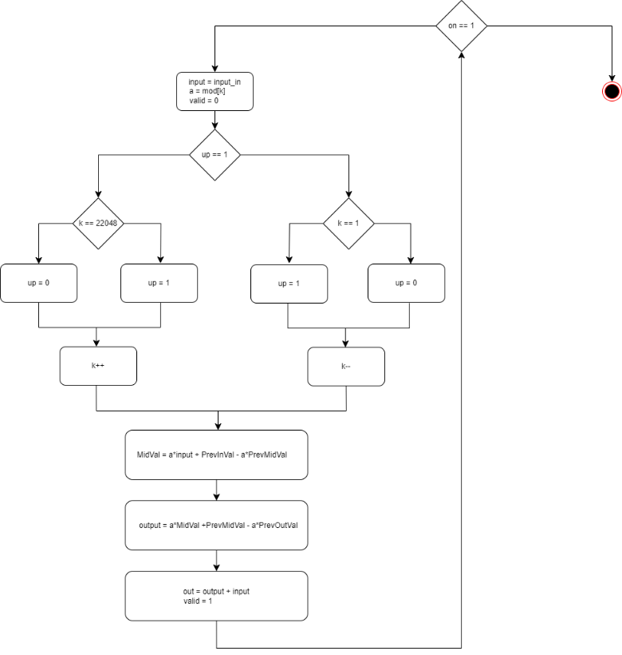Slika 5: Algoritam kao blok dijagram

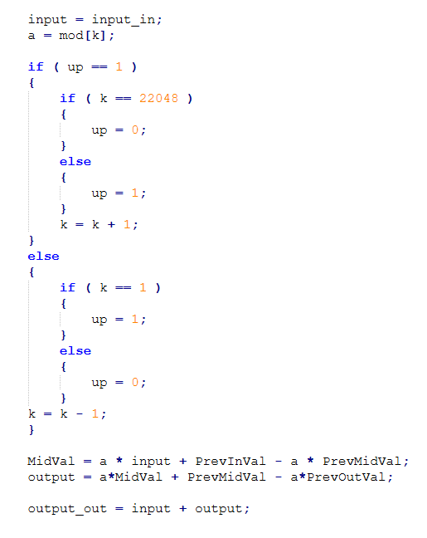Slika 6: Algoritam u C kodu

Početni korak u radu algoritma je preuzimanje ulaza u unutrašnje promenjive i preuzimanje sledećeg koeficijenta filtra. Koeficijenti filtra su dobijeni simulacijom u okruženju MATLAB, a mogu i biti proračunati po formuli X. Odabir između ove dve implementacije se svodi na izbor između hardverskih resursa i brzine rada sistema. Phaser sistem može raditi sa izuzetnim performansama u realnom vremenu, U ovoj implementaciji da bi se sačuvala odzivnost sistema u algoritmu je već odlučeno da se koeficijenti čitaju iz memorije. Pošto odabrano da je periodičnost koeficijenta 1Hz, a broj različitih odbiraka u jednoj sekundi 44100 sledi da postoji 44100 koeficijenata u jednoj periodi. Vrednost koeficijenata je ista u prvoj polovini kao u drugoj periodi periodi uz to da su simetrični oko sredine periode. Iz ovoga je napravljena dupla ušteda resursa tako što se koristi 22050 koeficijenata i uz promenljivu up može da se prati da li se koeficijenti izvlače od prvog do poslednjeg ili od poslednjeg do prvog. Promenljiva k čuva trenutan indeks koeficijenta.
Dalje se radi proračun vrednosti koju će odbirak dobiti posle prolaska kroz granu sa faznim kašnjenjem. Koriste se dva proračuna koja odgovaraju diferencnim jednačinama filtra propusnika svih opsega. Na kraju se osnovni signal sabira rezultatom proračuna i promenljiva valid menja vrednost tako da označi da je tačna vrednost signala da izlazu.

Dizajn i implementacija

Register Transfer (RT) metodologija predstavlja formalizovan postupak projektovanja digitalnog elektronskog sistema koji implementira izabrani algoritam. Uz pomoć ove metode moguće je bilo koji algoritam transformistati u digitalno kolo, zbog toga što opisuje rad digitalnog sistema preko sekvence transformacija podataka i njihovog prenosa između registara koji su prisutni u sistemu. Sistem koji je projektovan ovom metodomse može raščlaniti na dve velike celine controlpath i datapath, što je logična posledica načina prevođenja alogritma na opis na nivou digitalnog sistema. Datapath zapravo sadrži promenljive mapirane u registre i operacije mapirane u hardverske funkcionalne jedinice koje se koriste u algoritmu. Controlpath je zapravo transformacija sekvencijalnog izvršavanja algoritma na konačni automat koji će upravljati sa operacijama i promenljivima definisanim u datapath-u. Opis sistema na nivou datapath-a i controlpath-a je dovoljan za implementaciju u HDL jezicima ili u diskretnoj tehnologiji.
Da bi se sistem doveo do opisa preko controlpath-a i datapath-a potrebno je proći kroz sledeće korake:
- Eliminacija naredbi ponavljanja iz algoritma: ako u algoritmu postoje naredbe ponavljanja potrebno ih je zameniti labelama i if-goto naredbama. Na ovaj način se petlje razmotavaju i omogućava se njihovo kotrolisanje uz pomoć konačnih automata.
- Definisanje interfejsa digitalnog sistema: potrebno je definisati ulazne i izlazne promenljive koje će biti ulazi i izlazi u sistem. Prvo se pronađu promenljive unutar algoritma i onda ako je zahtevano neki kontrolni interfejsi se dodaju.
- Projektovanje controlpath modula / konstrukcija ASMD dijagrama: na osnovu modifikovanog algoritma iz koraka 1 konstruiše se ASMD dijagram. Iz njega je moguće direktno izvesti controlpath.
- Projektovanje datapath modula: postoji par pod koraka gde je prvi identifikovanje svih promenljivih unutar algoritma te definisanje registara za njih i pravljenje liste svih operacija unutar ASMD dijagrama. Sledeći korak je grupisanje svih RT operacija koje imaju isti odredišni registar u istu grupu. Potom se za svaku grupu RT operacija dizajnira digitalno kolo i na kraju se formijaru kobinacione mreže koje generiši statusne signale datapath modula.
- Pisanje HDL modela: kada su definisani controlpath i datapath potrebno ih je uvezati i može da se piše model sistema u nekom HDL jeziku

Definicija Interfejsa

Kako u algoritmu za phaser ne postoje petlje ne treba da se vrši modifikacija algoritma već se odma pristupa definisanju interfejsa.
Ulazna promenljiva u algoritmu je input_in, a izlazna output_out, te su ove promenjlive mapirane kao glavne ulazni i izlazni interfejs podataka. Potrebno je da veličina ovih interfejsa dozvoljava dovoljnu rezoluciju da ne uvede šum u sistem. Kako je kod audio CD-ova svaki odbirak kodovan sa 16bit-a uz pomoć PCM, odlučeno je da se i ovde upotrebljava ta širina odbiraka. Audio CD imaju sasvim zadovoljavajuć kvalitet zvuka, a i uz to u MatLab simulaciji je provereno da je i dalje odgovarajuć kvalitet zvuka kada se promeni sa .wav formata od 64bit-a na format gde je svaki odbirak 16bit-a. Proračunom koeficijenata je dobijeno da se oni kreću u opsegu (-1, -0,7) pa je potrebno da mapiranje podržava negativne brojeve. Za ulaznu promenjlivu je proizvoljno određen opseg (-1, 1), a izlazni onda mora biti (-2, 2) pošto se ulaz sabira sa zakašnjenim signalom. Uz ova sva ograničenja je odabrano da se koristi komplement dvojke sa decimalnim zarezom na drugom bitu, što za rezultat daje opseg [-1,99993896484375, 1,99993896484375] sa rezolucijom 2 na -14. Uz interfejs podataka dodajemo još dva interfejsa on_in i out_valid koji će se koristi za spoljnu kontrolu sistema. Dovoljno je da oni budu širine 1bit. Na kraju su dodati još i standarni clk i reset interfejsi.

ASMD dijagrama

ASMD dijagram na slici 7 je direktno izveden iz algoritma prikazanog na slici 6.
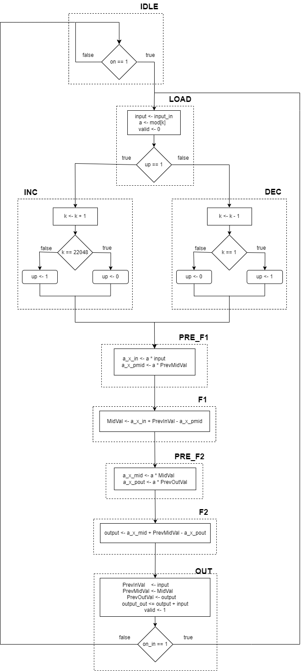Slika 7: ASMD dijagram
Dijagram se sastoji iz 9 stanja : IDLE, LOAD, INC, DEC, PRE_F1, F1, PRE_F2, F2, OUT. IDLE stanje je prvo stanje u sistemu i u njemu se proverava ulazna promenljiva on_in. Ukoliko je vrednost 1 nastavljamo dolazi do prelaska u sledeće stanje, ako ne ostaje se u IDLE. Sledeće stanje je LOAD gde se preuzima input_in ulazna promenljiva i preuzima koeficijent filtra koji se koristi u ovoj iteraciji. Zavisno od promenljive up prelazi se u sledeće stanje INC ili DEC koje definiše redni broj koeficijenta koji se koristi u sledećoj iteraciji. Posle toga sistem prelazi u stanja koje rade proračun za Phaser efekat: PRE_F1, F1, PRE_F2, F2, OUT. Stanja PRE_F1, F1, PRE_F2, F2 bi zapravo mogla da se izvrše u jednom stanju, ali bi to izazvalo veliko propagaciono kašnjenje. PRE_F1 i PRE_F2 stanja izvršavaju potrebna dva množenja u diferencnim jednačinama, F1 i F2 sabiraju će posle sabrati sve potrebne elemente. Kako se račun završi sistem bezuslovno prelazi u OUT stanje gde se čuvaju neke bitne među vrednosti i sabiraju ulaz i grana sa faznim kašnjenjem. Na kraju u stanju OUT se opet proverava on_in promenjiva i zavisno od nje prelazi u IDLE ili LOAD stanje. Izradom ASMD dijagrama je izvršeno projektovanje controlpath dela.

Promenljive koje postoje u algoritmu su: input, a, valid, up, k, mod, a_x_in, a_x_pmid, PrevMidVal, MidVal, PrevInVal, a_x_mid, a_x_pout, PrevOutVal, output. Svakoj promenjlivi se asocira po jedan registar veličine specifične za nju:
- a, k, PrevInVal, input, PrevMidVal, MidVal, PrevOutVal, output su od 16 bita,
- a_x_in, a_x_pmid, a_x_mid, a_x_pout su od 32 bita,
- valid koji je veličine 1 bit
- mod[k] je memorija od 22050 lokacija veličine 16 bita koja za adresiranje koristi registar k
Lista RT operacija koje se pojavljuju u ASMD dijagramu je data ispod:
- input ← input_in, a ← mod[k], valid ← 0 (LOAD stanje)
- k ← k +1, up ← 1, up ← 0 (INC stanje)
- k ← k – 1, up ← 1, up ← 0 (DEC stanje)
- a_x_in ← a * input, a_x_pmid ← a * PrevMidVal (PRE_F1 stanje)
- MidVal ← a_x_in(29:14) + PrevInVal – a_x_pmid(29:14) (F1 stanje)
- a_x_mid ← a * MidVal, a_x_pout ← a * PrevOutVal (PRE_F2 stanje)
- output ← a_x_mid(29:14) + PrevMidVal – a_x_pout(29:14) (F2 stanje)
- PrevInVal ← input, PrevMidVal ← MidVal,
PrevOutVal ← output, valid ← 1 (OUT stanje)
Grupisane su sve operacije koje imaju isti odredišni registar i za njih su definisana sledeća digitalna kola. Na slici 8 su prikazana digitalna kola koja su vezana za spoljnje interfejse i unutrašnje ka datapath-u. Input_in, output_out su ulazni i izlazni interfejs za podatke, out_valid je intefejs koji govori o validnosti izlaza i unutrašnji veze između control path-a i data patha su state_reg i provera jednakosti up_reg.
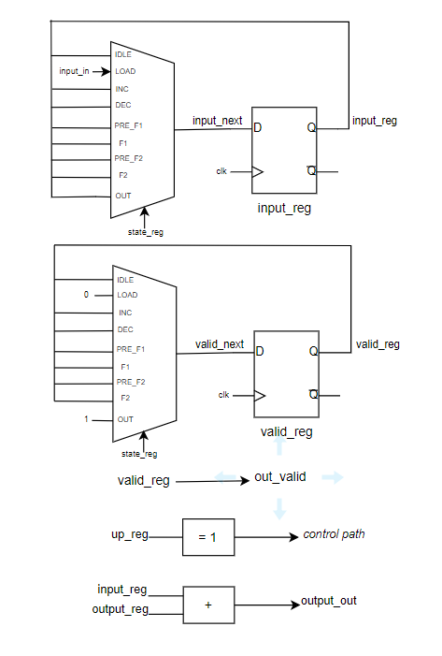Slika 8: Digitalna kola vezana za spoljnje interfejse
Na slici 9 su prikazani registri vezani za kontrolu i generisanje koeficijenata.
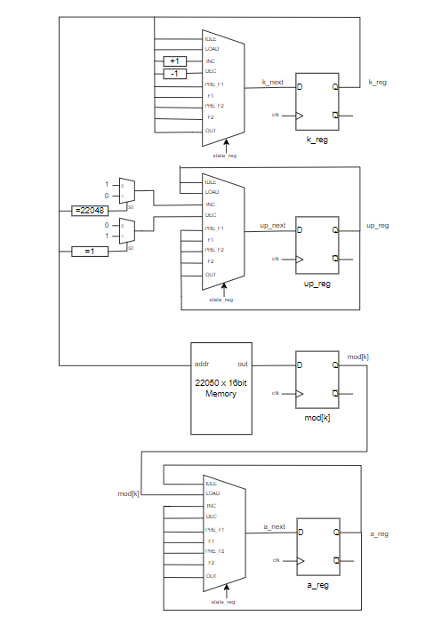Slika 9: Digitalna kola za kontrolu i generisanje koeficijenata

Na slici 10 su prikazana digitalna kola vezana za registre koji vrše proračun Phaser efekta
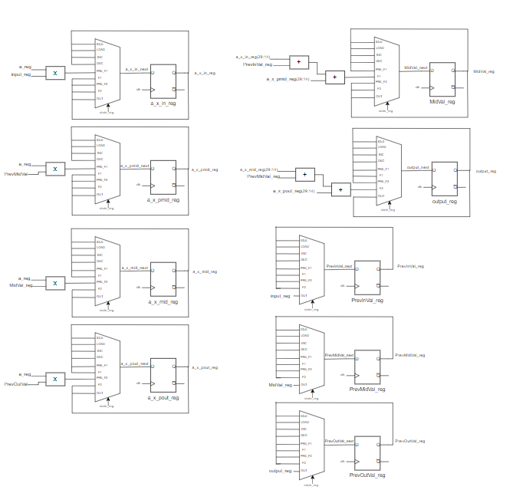Slika 10: Digitalna kola za proračun

Implementacija u VHDL

Za implementaciju sistema odabran je VHDL jezik. Implementacija je podeljena na dva izvorna fajla: phaser.vhd i coef_rom.vhd. Ovo je urađeno da bi se zadržala preglednost u phaser.vhd, jer je potrebno čuvati 22050 koeficijenata filtera Phaser efekta. Izvorna datoteka coef_rom.vhd sadrži sve koeficijente i mod registar koji drži trenutnu vrednost koeficijenata filtra. Da bi se integrisao nazad u phaser.vhd instanciran je kao komponenta sa sledećim interfejsima: clk – standardan klok signal, addr – vrednost koja govori koji je sledeći koeficijenat i ona je spojena na k_reg i na kraju data – signal koji sadrži trenutnu vrednost koeficijenta za dat addr ulaz, on je spojen na mod signal i zapravo predstavlja mod_reg.
U izvornom fajlu phaser.vhd je urađen bihevijarlni model sistema sa sledećim interfejsima:
- input_in: ulazni interfejs tipa STD_LOGIC_VECTOR (15 downto 0);
- on_in : ulazni kontrolni interfejs tipa STD_LOGIC;
- reset : ulazni asinhroni reset signal STD_LOGIC;
- clk : ulaz za klok signal STD_LOGIC;
- out_valid : izlazni statusni interfejs tipa STD_LOGIC;
- output_out : izlazni interfejs tipa SIGNED(15 downto 0));
Bihevijalni model se sastoji od 3 procesa, instancirane rom komponente i dve konvolucione mreže za generisanje izlaza sistema. Prvi proces definiše sve korišćene registre tako da register_reg promenjljiva sadrži izlaz registra, register_next signal na ulazu i sadrži standardne signale reset i clk. Reset signal je aktivan na nizak nivo i ona postavlja sve vrednosti registara na 0. Drugi proces definiše mašinu stanja koja implementira prelaze iz control path-a. Signal state_reg sadrži trenutno stanje, state_next sledeće do kojeg dolazi preko signala on_in, up_reg i state_reg. Treći i poslednji proces sadrži RT operacije definisane u datapath-u.

Da bi se olakšalo projektovanje sistema i omogoćila ponovna upotreba postojećih IP jezgara, standardizovao se interfejs na koji se podaci, komande i statusne informacije razmenjuju između različitih modula jednog SoC digitalnog sistema. Za razmenu ovih informacija koriste se standardne SoC sistemske magistrale, sa tačno definisanim protokolima za komunikaciju. Izbor standardne magistrale jako zavisi od izbora procesorksog jezgra, a kako su ARM procesori najzastupljeniji na tržištu danas AXI standardna magistrala je odabrana. AXI interfejs predstavlja poslednju evoluciju ARM AMBA magistrale i poslednja varijanta je AXI4. Postoje 3 tipa ovih magistrala:
- AXI4-Full
- AXI4-Lite
- AXI4-Stream
AXI4-Full interfejs poseduje najviše performanse od sve tri sistemske magistrale ali je i najzahtevniji što se tiče hardverskih resursa i iz tog razloga neće biti upotrebljen. AXI4-Lite je dosta pojednostaljena u odnosu na AXI4-Full, ali zato nema mogućnost prenošenja informacija u blokovima. Za razliku od ova dva koja su bidirekciona AXI4-Stream je unidirekcioni pa je potrebno ulazni i izlazni interfejs implementirati. AXI4-Lite je odabran za interfejs zbog toga što je bidirekcioni a opet jednostavniji od AXI4-Full interfejsa koji bi bio previše za ovaj sistem. Napravljen je memorijski modul koji sadrži registre za input_in, output_out, out_valid i on_in i ti registri su spojeni sa ulaznim i izlaznim interfejsima Phaser sistema.

Verifikacija
Sistem je verifikovan na dva nivoa i dva načina. Prvi nivo je funckionalna verifikacija Phaser komponente, drugi nivo je verifikacija IP jezgra. Sistem je verifikovan tako što su upoređeni odzivi sistema na odskočnu funkciju unutar MatLab simulacije i Simulacije unutar alata Vivado. Na ovaj način su verifikovana oba nivoa a dodatno da bi se potvrdio rezultat za neki dat muzički odbirak upoređen je izlaz MatLab simulacije i Simulacije unutar Vivado alata ali samo za Phaser komponentu.

Okruženje
Za funkcionalnu verifikaciju Phaser komponente okruženje je dosta jednostavno za slučaj odziva. Okruženje se sastoji od klok generatora, generatora pobude i komponente Phaser koja se testira. Klok generator pravi taktni signal koji se spaja na clk ulaz Phaser komponente, a generator pobude menja reset, on_in signale kako bi upravljao Phaser komponentom i postavlja vrednost signalu input_in. Za ulaz je odabrana odskočna funkcija čija vrednost se menja sa 0 na 0,5000. Sama verifikacija se sastoji od manuelnog upoređivanja odziva za neki vremenski period.
Sličan postupak je korišćen kod verifikovanja IP jezgra. Naravno u ovom slučaju generator pobude je podeljen na deo koji upravlja Axi interfejsom i deo koji dodeljuje vrednost signalima vezanim za ulaz Phaser komponente.
Testno okruženje za audio verifikaciju se razlikuje od okruženja iznad. Glavni problem kod pokušaja simulacije sistema pa potom i verifikacije u ovom slučaju se svodi na veliku količinu podataka koju je potrebno poslati i obraditi. Ulazne vredosti koje se koriste za input_in signal su upisane direktno izvorni fajl test bencha, ovaj način je dosta jednostavan za implementaciju ali je potrebna ista količina napora svaki sledeći put kad se menja ulazni audio odbirak. Manuelan način provere bi bio previše zahtevan za kompletan muzički odbirak, pa se koristi ieee.std_logic_textio biblioteka VHDL jezika. Uz pomoć ove biblioteke moguće je određene podatke upisivati u tekstualnu dadoteku. Uz pomoć funkcije write i writeline upisuje se output_out vrednost kad god je out_valid signal jednak jedinici. Ovaj fajl koji sadži sve vrednosti izlaza u heksadecimalnom formatu se dalje pretvara u decimalan format pogodan za reprodukciju u MatLab programu. Transformacija formata je urađena preko excel programa, ali je moguće to uraditi i preko odgovarajuće python scripte.

Rezultati simulacije

Rezultat simulacije kada se koristi prvo okruženje je prikazan u tabeli 1. Prikazano je prvih 10 vrednosti iz simulacije Phaser sistema, ali se iste vrednosti dobijaju i za IP jezgro. Uz to prikazane su i vrednosti koje se dobijaju u MatLab simulaciji kao i razlika između dve vrednosti.

Odbirak | 1 | 2 | 3 | 4 | 5 | 6 | 7 | 8 | 9 | 10
MatLab decimalne vrednosti | 0.5000 | 0.9723 | 0.9184 | 0.8675 | 0.8196 | 0.7744 | 0.7319 | 0.6920 | 0.6545 | 0.6194
Vivado decimalne vrednosti | 0.5000 | 0.9723 | 0.9183 | 0.8675 | 0.8913 | 0.7744 | 0.7314 | 0.6914 | 0.6539 | 0.6190
Razlika | 0 | 0 | 0.0001 | 0 | 0.0003 | 0 | 0.0005 | 0.0006 | 0.0006 | 0.0004
Tabela 1: Rezultati simulacije u Matlab-u i Vivado-u
Može se primetiti da počne da se pojavljuje razlika od 0,006 između simulacije u Vivado-u i Matlab simulacije. Ova razlika potiče od greške pilikom zaokruživanja i greške prilikom množenja. U MatLab-u se koristi 64 bit-a za proračun i skladištenje podataka, dok u FPGA implementaciji se koristi 16 bit-a. Drugi izvor greške je prilikom množenja promenljivih unutar Phaser sistema. Vrednost greške je stabilna i tokom dužeg vremena rada sistema i to možemo prepisati tome da ne postoji velika razlika između ulaza i izlaza bilo koje operacije sa obzirom na njihove vrednosti odnosno da imamo stabilan algoritam.Da bi se smanjila greška potrebno je povećati broj bita sa kojim se radi, ali ovo dolazi na uštrb resursa sistema. Greška sistema se kreće oko 0,6% što je prihvatljivo sa audio stanovišta.
Prilikom provere vrednosti koje su dobijene simulacijom nad određenim muzičkim uzorkom gotovo da se i ne primećuje razlika između MatLab simulacije i rezultata iz Vivada.

Rezultati sinteze i implementacije

Da bi se proverilo zauzeće hardverskih resursa kao i performanse sistema potrebno je uraditi sintezu i implementaciju. Upotreba hardverskih resursa prikazana je u tabelama 2, 3 i 4. Procentualno najveća je iskorišćenost BRAM memorije zbog potrebe da se smeste svi koeficijenti filtera, pa zatim DSP jezgara i na kraju LUT-ova.

Site Type | Used | Fixed | Available | Util%
Slice LUTs | 156 | 0 | 17600 | 0.89
LUT as Logic | 156 | 0 | 17600 | 0.89
LUT as Memory | 0 | 0 | 6000 | 0
Slice Registers | 223 | 0 | 35200 | 0.63
Registers as Flip Flop | 223 | 0 | 35200 | 0.63
Registers as Latch | 0 | 0 | 35200 | 0.00
F7 Muxes | 0 | 0 | 8800 | 0.00
F8 Muxes | 0 | 0 | 4400 | 0.00
Tabela 2: Iskorišćenost logičkih kola

Site Type | Used | Fixed | Available | Util%
Block RAM Tile | 16 |  | 60 | 26.67
RAMB36/FIFO* | 16 |  | 60 | 26.67
RAMB36E1 only | 16
RAMB18 | 0 |  | 120 | 0.00
Tabela 3: Iskorišćenost blok memorije

Site Type | Used | Fixed | Available | Util%
DSPs | 4 | 0 | 80 | 5.00
DSP48E1 only | 4
Tabela 4: Iskorišćenost DSP jedinica

Za kritičnu putanju sistema je pronađeno da iznosi iznosi 1.117ns, međutim to i nije problem pošto je frekvencija rada 202MHz. Ovako velika brzina se može prepisati upotrebi memorije za skladištenje koeficijenata filtera umesto njihovog proračuna kao i odabirom da se sistem razdeli na što više stanja.

Zaključak

